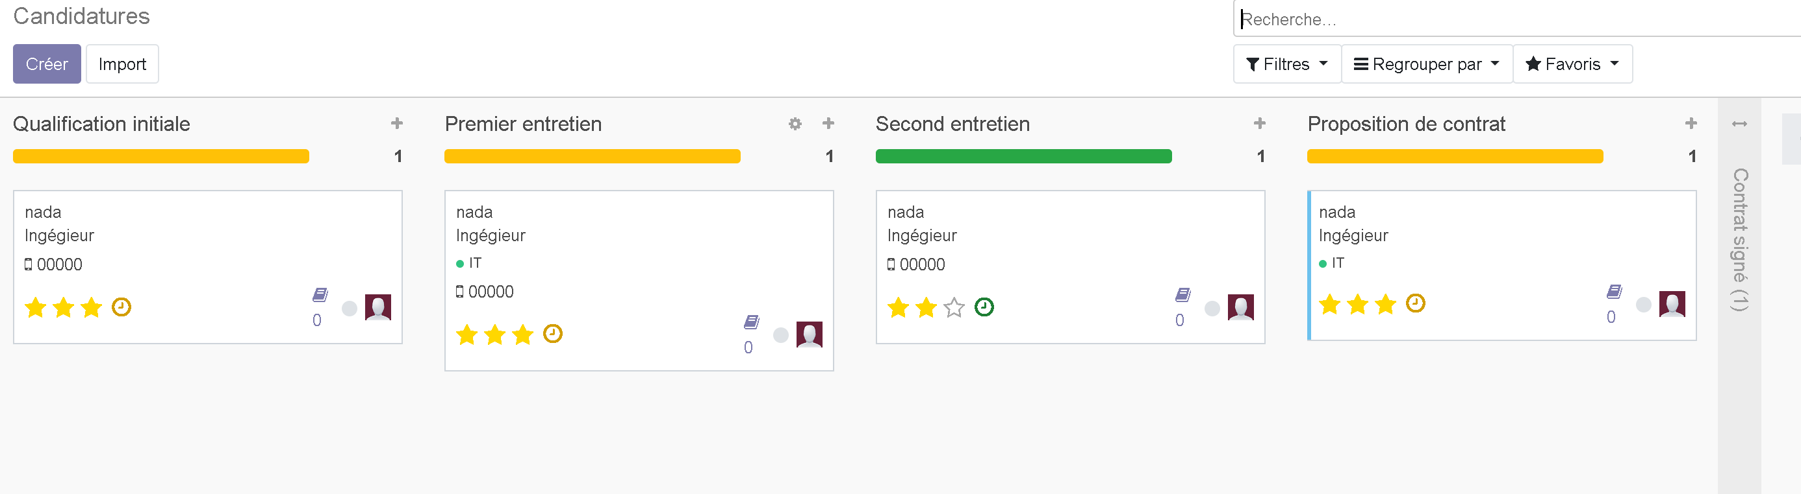Cette capture d'écran montre la progression du processus de recrutement pour le candidat Nada,